Sdružení mikroregionu Pelhřimov

V západním koutu Českomoravské vrchoviny se uprostřed ekologicky čisté krajiny rozprostírá region tvořený malebnými vesničkami.
Čtyřiadvacet členských obcí a dvě společnosti města Pelhřimova sdružuje mikroregion, který má za sebou již pět let existence. Na jeho území žije téměř 23 tisíc obyvatel.
Předmětem činnosti sdružení je zejména koordinace postupů při řešení problémů týkajících se aktivizace regionu a jeho přetváření v moderní evropský region.

Region vznikl na základě Zakladatelské smlouvy dne 17. 2. 2000. Zakládajícími členy byly obce Kojčice, Vokov, Bácovice, Útěchovičky, Krasíkovice, Pavlov, Čížkov, Rynárec a Město Pelhřimov.
V průběhu tří let se k mikroregionu přidaly další členské obce: Červená Řečice, Dobrá Voda, Křelovice, Libkova Voda, Litohošť, Nová Buková, Nový Rychnov, Olešná, Putimov, Útěchovice, Velký Rybník, Vyskytná, Zachotín, Zajíčkov, Žirov, Městská správa lesů Pelhřimov spol. s r. o. a Poutní Hotel Křemešník spol. s r. o.
Vstup nových členů je vždy podmíněn přihláškou a souhlasem se Stanovami Sdružení mikroregionu Pelhřimov.

Sdružení si klade za hlavní úkol své činnosti vzájemnou spolupráci při rozvoji celé oblasti, ale i jednotlivých obcí.
Za pomoci RRA Vysočina byl zpracován projekt „Strategie rozvoje mikroregionu Pelhřimov“ (2000; aktualizovaný v r. 2002), jehož součástí je řešení technické a dopravní infrastruktury, podpora podnikání, rozvoj malého a středního podnikání, kvalita života, sociální rozvoj obcí, rozvoj cestovního ruchu a ochrana životního prostředí. Dále byl v roce 2004 RRA Vysočina vypracován projekt „Zpracování projektu a realizace cyklotrasy Pelhřimov - Červená Řečice (2003).
Zástupci Sdružení mikroregionu Pelhřimov se pravidelně setkávají na zasedáních valné hromady konaných dvakrát do roka, kde se společně věnují plnění úkolů a řešením problematiky, týkající se Sdružení mikroregionu Pelhřimov.

Adresa: Sdružení mikroregionu Pelhřimov
Masarykovo náměstí čp.1
393 01 PELHŘIMOV

Tel.: 565 351 478, 565 351 390
Fax: 565 351 489

IČO: 71180249
DIČ: CZ091-71180249

E-mail: mikroregion@pelhrimovsko.cz
pelhrimov@pelhrimovsko.cz
info@pelhrimovsko.cz
www.mikroregion.pel.cz

Interaktivní mapa mikroregionu
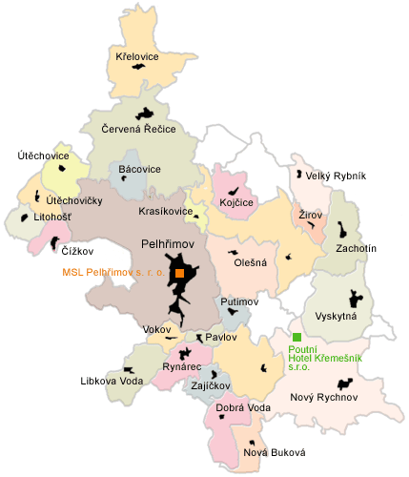

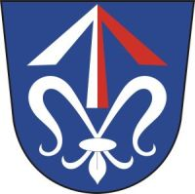 Obyvatel: 646
Výměra obce: 1468,95 ha
Příslušnost obce k úřadům: Stavební - Pelhřimov, matriční - Vyskytná, finanční – Pelhřimov

Význam jména: podle říčky Vyskytná (Jankovský potok), od slovesa vyskytovat = vyčnívat, tedy říčka, z jejíhož dna vyčnívají kameny, pařezy nebo vývraty.
První písemná zmínka je z roku 1352. Obec náležela k arcibiskupskému panství červenořčickému, pak připadla k pelhřimovskému dílu pánům z Říčan a po jejich odchodu z Pelhřimova pelhřimovské obci.
Od roku 1850 se Vyskytná stala samostatnou obcí s osadami Sedliště a Častonín, ty byly roku 1918 odloučeny.
V obci se nachází kostel zasvěcený Jménu Panny Marie ze 13. století, dřevěná zvonice z téže doby a objekty, respektive jejich dochované roubené části, které mají stěny z nehraněných trámů.
Přírodní národní památkou obce je Jankovský potok (perlorodka říční) a Bledule, která roste v okolí.
Dále se v obci nachází památná lípa u Polánek.

Společenské akce:
Kulturní dům (plesy, zábavy) - leden, únor, březen, září
Knihovna (přednášky, besedy) - říjen - květen
Ubytování:
Hostinec u Matějků - 3 pokoje, vedoucí M. Kobliha, Vyskytná č.p. 21
Penzion Hanka - p Fr. Fedaš, Vyskytná č.p. 161
Další nabídka: koupaliště, turistické tábořiště, pěší turistika, houbaření, pošta, obchod, restaurace, cukrářství, truhlářství, ubytování, knihovna, rybolov, tenis, fotbal.

Kontakt:
Telefon: 565 395 907, 565 395 254
Penzion Hanka - kontakt: 565 395 115

URL: http://www.vyskytna.cz
e-mail: vyskytna@pelhrimovsko.cz

